课程编号 1800450001
得分 | 教师签名 | 批改日期

深 圳 大 学 实 验 报 告

课程名称： 大学物理实验（二）
实验名称： 金属电子逸出功的测定
学 院： 计算机与软件学院
指导教师： 高阳
报告人： 吴艇 组号： 19
学号 2020281061 实验地点 212B
实验时间： 2021 年 10 月 20 日
提交时间：

一、实验目的
电子克服原子核的束缚，从材料表面逸出所需的最小能量称为逸出功(或逸出电势、功函数)。从实际意义来看，很多电子器件都与电子发射有关，如电视机的电子枪，它的发射效果会影响电视机的质量，因此研究这种材料的物理性质，对提高材料的性能是十分重要的。在电真空器件阴极材料的选择中，材料的逸出电势是重要的参数之一。
电子从金属中逸出需要能量。增加电子能量有多种方法，如用光照、利用光电效应使电子逸出，或用加热的方法使金属中的电子热运动加剧，也能使电子逸出。本实验用加热金属，使热电子发射的方法来测量金属的逸出功。金属电子逸出功的测定实验，综合性地应用了直线测定法(里查逊(Richardsion)直线法)、外延测量法等基本实验方法，有丰富的物理思想，有助于提高作图、作表与数据处理的能力，在数据处理方面有比较好的技巧性训练。
二、实验原理
(―)能级与溢出功
根据固体物理中金属电子理论，金属中传导电子的能量分布服从费米-狄拉克分布(Fermi - Dirac distribution),即
$$f（E）=\frac{dN}{dE}=\frac{4π}{h^{3}}{(2m)}^{\frac{3}{2}}E^{\frac{1}{2}}[exp{(e^{\frac{E-E_{F}}{kT}}+1)}^{-1}]$$
($3-20-1$)
式(3-20-1)中，为费米能级，$k$为玻尔兹曼常数($k=1.38×{10}^{-23}J·K^{-1}$)。
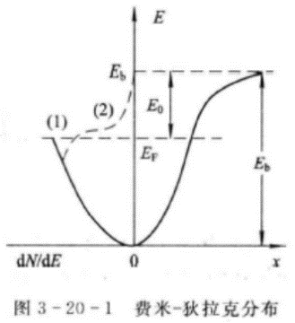
在绝对零度时能量分布如图$3-20-1$中(1)曲线所示，电子具有最大动能$E_{F}$。当温度升高时，电子能量分布曲线如图$3-20-1$中(2)曲线所示。其中能量较大的少数电子具有比$E_{F}$更高的能量，且具有这种能量的电子数能随能量的增加而成指数递减。
在常温下，金属表面存在一个厚约${10}^{-10}$m左右的电子层——正电荷的偶电层，它的电场阻碍电子从金属表面逸出，也就是说金属表面与外界(真空)之间存在一个势垒$E_{b}$，从能量角度看，金属中的电子是在一个势阱中运动，势阱的深度为$E_{b}$，在热力学温度为零度时，电子所具有的最大能量为$E_{F}$，$E_{F}$称为费米能级，这时电子逸出金属表面至少需要从外界得到能量为
$$E_{0}=E_{b}-E_{F}=eV$$
($3-20-2$)
其中$E_{0}$称为金属电子的逸出功,也称功函数,单位为电子伏特(eV),$e$是电子电荷,V称为逸出电位。
电子从被加热金属中逸出的现象称为热电子发射。热电子发射是通过提高金属温度来改变电子的能量分布,使其中一部分电子的能量大于$E_{0}$,这些电子就可以从金属中发射出来。不同的金属材料具有不同的逸出功,因此,逸出功的大小对热电子发射的强弱起决定性作用。
(二)热电子的发射公式
在高真空的电子管中,一个由被测金属丝做成的阴极K,通过电流$I_{f}$加热,并在另外一个阳极加正向电压时,在连接这两个电极的外围电路中将有电流$I_{a}$通过,如图3-20-2所示。
$I_{a}$的大小主要与灯丝温度及金属逸出功的大小有关，灯丝温度越高或者金属逸出功越小，电流就越大。即热电子发射既与发射电子的材料的温度有关，也与阴极材料有关。图3-20-3所示为不同温度下$I_{a}$和电压$U$关系。
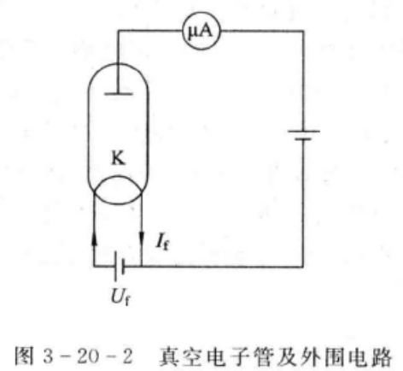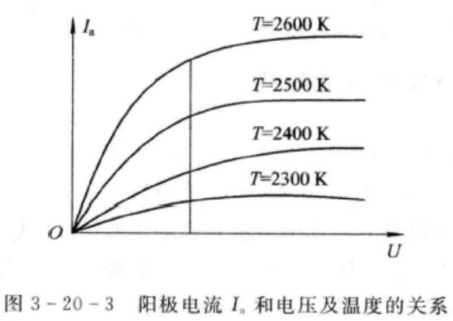
根据费米-狄拉克能量分布公式可以推导出热电子发射的里查逊-杜西曼公式(Richardson-Dushman formula)为
$$I=AST^{2}e^{-\frac{eV}{kT}}$$
($3-20-3$)
式中：I是热电子发射的电流强度(单位是A);
S是阴极金属的有效发射面积(单位是${cm}^{2}$)；
T是热阴极的绝对温度(单位是K)；
A是与阴极化学纯度有关的系数(单位是A • ${cm}^{-2}$ • $K^{-2}$)；
$k$是玻尔兹曼常数，$k$ = 1.38X×${10}^{-23}$J • $K^{-1}$。
原则上，只要测定I、A、S、T就可以根据式(3-20-3)算出阴极的逸出功$eV$。但由于A、S难以测定，在实际测量中，通常采用里査逊直线法，借此避开A、S的测量。这种避开不易测量或不易测准的物理量而获得所需结果的方法，在设计方案中是常用的方法之一，方法巧妙，非常有用，类似的这种处理方法在实验、科研和生产上都有应用。
(三) 里查逊直线法
将式(3-20-3)两边除以$T^{2}$,再做对数得到
$$lg\frac{I}{T^{2}}=lg\left(AS\right)-0.43\frac{eV}{kT}=lg\left(AS\right)-5.04×{10}^{3}\frac{V}{T}$$
($3-20-4$)
从式(3-20-4)可以看出，$lg\frac{I}{T^{2}}$和$\frac{1}{T}$成线性关系。以$lg\frac{I}{T^{2}}$和$\frac{1}{T}$作图，由直线的斜率即可求得电子的逸出电势V，这种发膜护发叫做里查逊直线法。它的有优点是可以不必测出A、S的具体数值而直接由I、T就可以得到V的值。A、S的应先只是使$lg\frac{I}{T^{2}}-\frac{1}{T}$直线发生平移。
(四) 肖特基(Shottky)效应与外延法求零场电流
式(3-20-4)中的I是在阴极与阳极间不存在加速电场的情况下的热电子发射电流。但是，为了维持阴极发射的热电子能连续不断地飞到阳极，必须在阳极和阴极间加一个加速电场$E_{a}$，由于$E_{a}$的存在会使阴极表面的势垒$E_{b}$降低，因而逸出功减小，发射电流增大，这就是肖特基效应。
可以证明，在加速电场$E_{a}$的作用下阴极发射电流$I_{a}$与$E_{a}$有如下关系：
$$I_{a}=Ie^{0.439\frac{\sqrt{E_{a}}}{T}}$$
($3-20-5$)
式中，$I_{a}$和I分别是加速电场为$E_{a}$和零时的发射电流，对式(3-20-5)取对数得
$$lgI_{a}=lgI+\frac{0.439}{2.30T}\sqrt{E_{a}}$$
($3-20-6$)
如果把阴极和阳极做成共轴圆柱形，并忽略接触电势差和其他影响，则加速电场可以表示为
$$E_{a}=\frac{U_{a}}{r_{1}×ln\frac{r_{2}}{r_{1}}}$$
($3-20-7$)
式中，$r_{1}$和$r_{2}$分别为阴极和阳极的半径，$U_{a}$为加速电压。把式(3-20-7)带人式(3-20-6)得
$$lgI_{a}=lgI+\frac{0.439\sqrt{U_{a}}}{2.30T\sqrt{r_{1}×ln\frac{r_{2}}{r_{1}}}}$$
($3-20-8$)
由式(3-20-8)可知，在一定的温度和管子结构下，$lgI_{a}$和$\sqrt{U_{a}}$成线性关系。如果$\sqrt{U_{a}}$以为横坐标，以$lgI_{a}$为纵坐标作图，得一直线，如图3-20-4所示，此直线的延长线与纵坐标的交点为$lgI$，由此求出在一定温度下，当加速电场为零时的发射电流I。
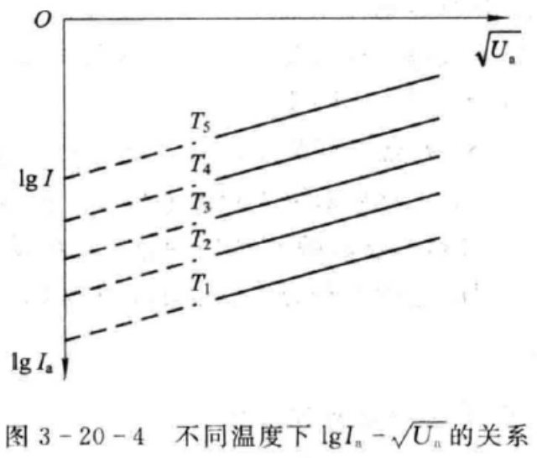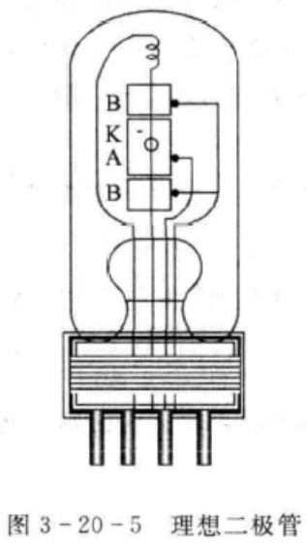

（五）理想二极管与温度测量
本实验是测定钨的逸出功。如图3-20-5所示，实验中所用的电子管为直流式理想二极管，二极管的阴极K由直径0. 075 mm左右的纯钨丝做成，阳极A为长1.5 cm、半径$r_{2}$=0.42cm的镍制圆筒。在圆筒上有一个小孔，以便用光测高温计测定灯丝温度，为了避免阳极两端因灯丝温度较低而引起的冷端效应和电场的边缘效应，故在阳极上下端各装一个栅环电极B（或称保护电极）与阳极加相同电压，但其电流不计人阳极电流中，这样使其成为理想二极管。
从热电子发射公式$I = AST^{2}e^{-\frac{eV}{kT}}$ 以看出，灯丝温度对发射电流的影响极大，因此准确的测量温度是一个十分重要的问题。本实验给出了二极管灯丝电流$I_{f}$与灯丝温度T间的对应数值关系，如表3-20- 1所示。
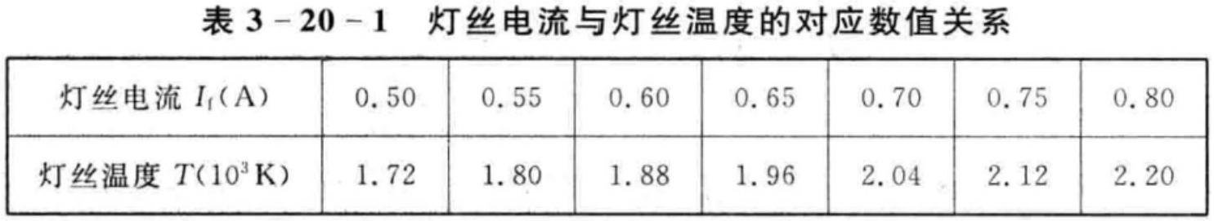

（六）实验电路
图3-20-6所示为实验原理图。综上所述，要测定金属材料的逸出功，首先应该把被测材料做成二极管的阴极。当测定了阴极温度T、阳极电压$U_{a}$和发射电流$I_{a}$后，通过数据处理，得到零场电流I，然后即可求出逸出功eV。
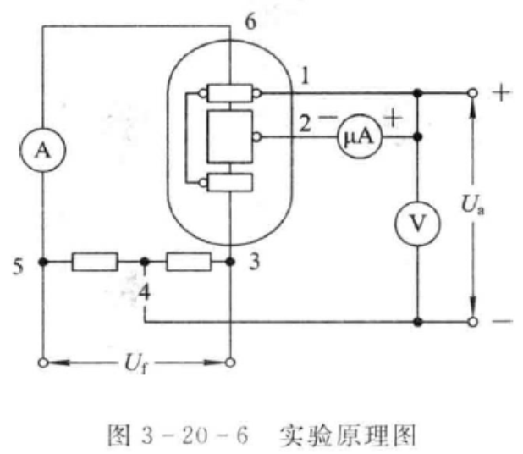

三、实验仪器：
（―）THQYC- 1型金属电子逸出功实验仪
THQYC-1型金属电子逸出功实验仪如图3-20-7所示。
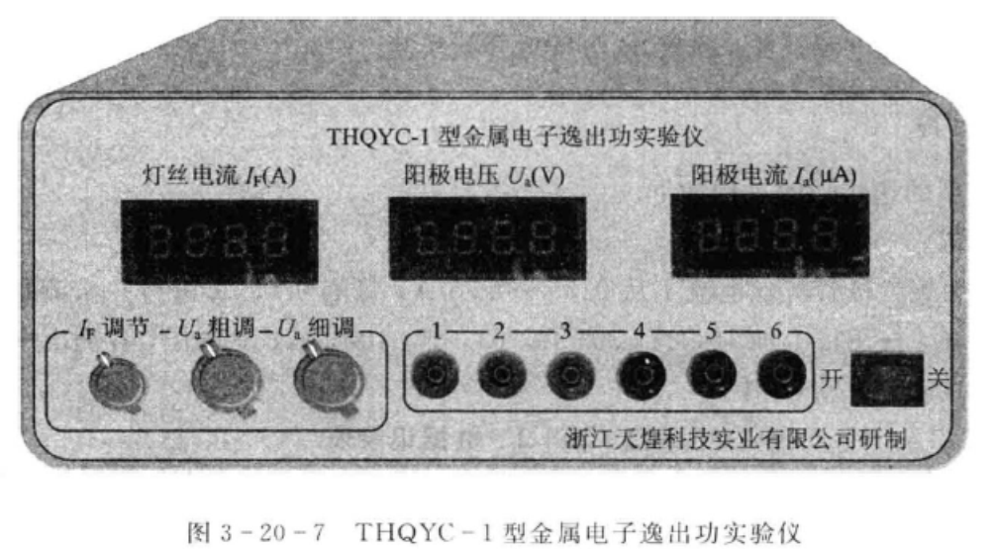
（1） 灯丝电流$I_{F}$：恒流源$0\sim 0.8 A$连续可调。
（2） 阳极电压$U_{a}$: $0\sim 173 V$连续可调。
（3） 阳极电流$I_{a}$:微安电流表。
（4）$I_{FF}$周节：灯丝电流调节旋钮。
（5）$U_{a}$粗调、$U_{a}$细调：阳极电压调节旋钮。
（6） $1\sim 6$插孔：和金属电子逸出功测试台相应插孔相连，以构成实验线路。
（二）THQYC- 1型金属电子逸出功测试台
THQYC- 1型金属电子逸出功测试台如阁3-20-8所示。
（1） 理想二极管灯丝：钨丝
（2） $1\sim 6$插孔：和金属电子逸出功实验仪相应插孔相连，以构成实验线路。
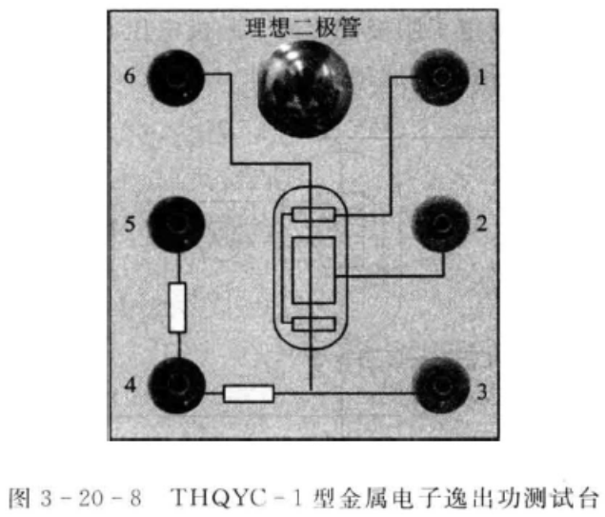
（三）操作要领
（1） 将仪器面板上的三个电位器逆时针旋到底。
（2） 将理想二极管插在THQYC-1型金属电子逸出功测试台上，并将THQYC-1型金属电子逸出功实验仪和THQYC-1型金属电子逸出功测试台用导线按编号一一对应接好（仔细检查.请勿接错）。
（3） 接通主机电源开关，预热20分钟后开始实验。

四、实验内容：
测钨金属的逸出功的过程如下。
实验要求：
（1）取理想二极管灯丝电流从$0.55\sim 0.75 A$,每隔0. 05 A进行一次测量，对应每一个灯丝电流，在阳极上加16, 25, 36, 49, 64, 81,100, 121 V电压，各测出一组阳极电流$I_{a}$，记录在表3-20-2中。
（2）将表3-20-2中的数据换算成表3-20-3中的数据。
（3）作出$logI_{a}$-$\sqrt{U_{a}}$曲线，并用最小二乘法拟合曲线，求出截距logI，即可得到在不同灯丝温度时的零场热电子发射电流I。根据发射电流/计算表3-20-4中的数据。
（4）利用表3-20-2中记录的数据作出$log\frac{I}{T^{2}}$-$\frac{1}{T}$曲线，并用最小二乘法拟合曲线.求得直线斜率k的值。
（5）计算出$φ$的数值，并与理论值外$φ_{0}=4. 54 eV$作比较。

五、数据记录：
组号： 19 ；姓名 吴艇
表3-20-2 数据记录表
$$U_{a}(V)$$  $$I_{a}(μA)$$  $$I_{F}(A)$$ | 16 | 24 | 36 | 49 | 64 | 81 | 100 | 121
0.55
0.6
0.65
0.7
0.75

表3-20-3 数据记录表
$$I_{a}(μA)$$  $$U_{a}(V)$$  $$I_{F}(A)$$ | 16 | 24 | 36 | 49 | 64 | 81 | 100 | 121
0.55
0.6
0.65
0.7
0.75

表3-20-4 数据记录表
$$T({10}^{3}K)$$ | 1.8 | 1.88 | 1.96 | 2.04 | 2.12
$$logI$$
$$log(I/T^{2})$$
$$I/T({10}^{-4})$$

